Энциклопедия BlendAMed
Идея. Открытие длинной(короткой) позиции происходит при пересечении быстрой SMA снизу(сверху) медленной SMA, при этом текущая цена должна быть ниже(выше) медленной SMA. Риски минимальные (короткий стоплосс) и регулируются максимально допустимым процентом проигрыша от депозита за одну сделку. Тейк работает по трейлу.

Рабочий таймфрейм: не менее М15
Рабочие инструменты: RTS
Алгоритм работы с длинными позициями
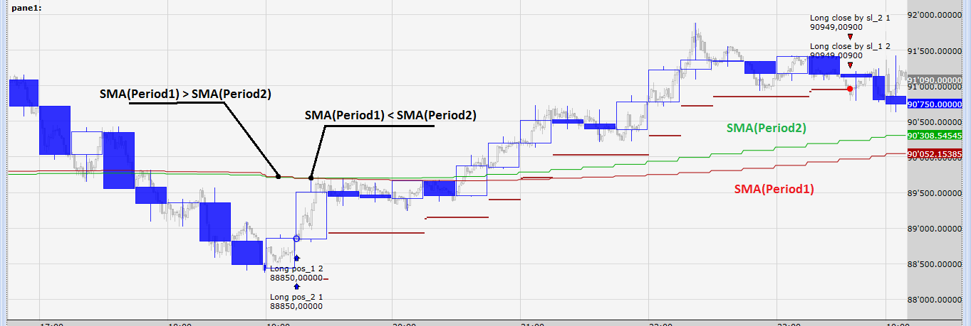
Рис. 1. Полный цикл отработки прибыльной длинной позиции.
Полный цикл отработки длинной сделки можно разбить на следующие этапы:

- Открытие длинной позиции. Позиция открывается при выполнении следующих условий:
- быстрая МА (SMA(Period2)) пересекла медленную MA (SMA(Period1)) снизу вверх
- Текущая цена находится ниже чем обе скользящие средние
- Переворот позиции. Если возникло условие на открытие длинной позиции и при этом до этого была открыта короткая позиция, то короткая позиция закрывается.
- Закрытие позиции по трейлу. Позиция закрывается по трейлинг-стопу. Трейлинг стоп включается сразу. Стоплосс на текущем баре по трейлингу рассчитывается по следующей формуле: Min(SL, Low – M * ATR(Period1), Low – M * ATR(Period2)), где SL – текущий стоплосс, Low – минимальная цена на предыдущем баре, M – константа, Period1 и Period2 – периодны для ATR.
- Закрытие всей позиции в пятницу в заданное время. Если есть открытая позиция в пятницу в заданное трейдером время, то она закрывается и до понедельника сделки больше не совершаются.
- Расчет лотов. Лоты рассчитываются таким образом, чтобы при закрытии позиции по фиксированному стоплоссу потери депозита составляли 1%.

Алгоритм работы с короткими позициями

Алгоритм работы с короткими позициями идентичен алгоритму работы с длинными позициями, только «все в другую сторону» Рис. 2.

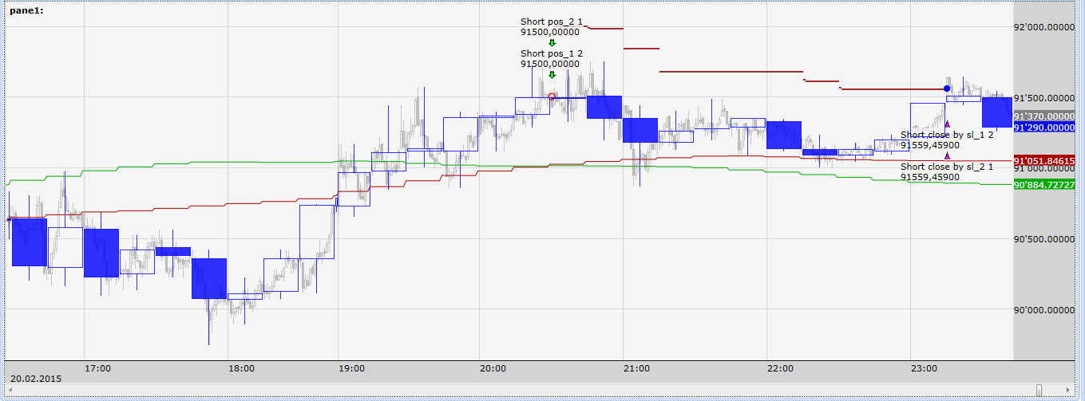
Рис.2 Алгоритм работы с короткими позициями.

Дополнительные фильтры
Фильтр по RSI:
Для длинных позиций – RSI должен быть меньше 30
Для коротких позиций – RSI должен быть более 70

Тестирование по RTS
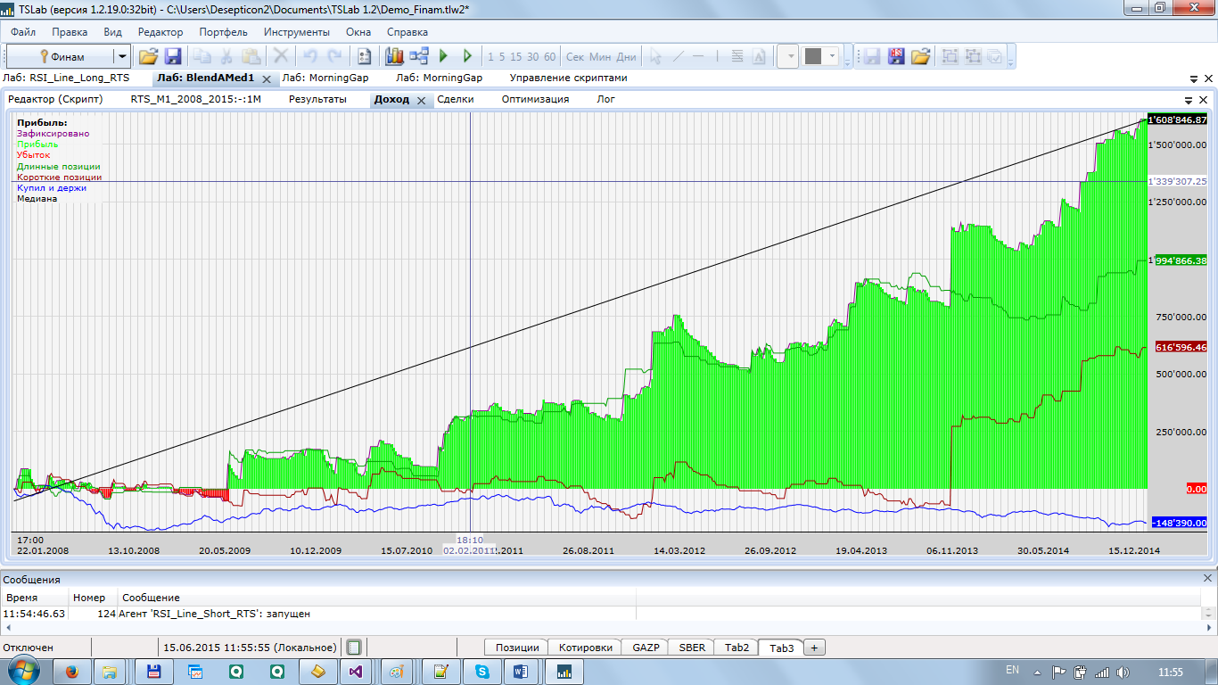
Рис. 1 Эквити

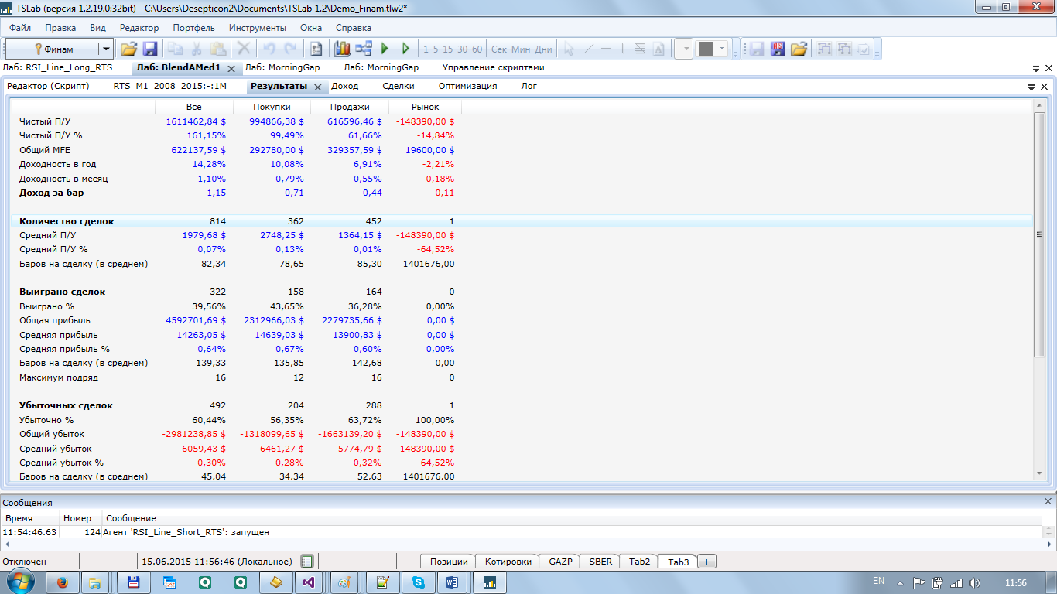
Рис.2(а) Результаты

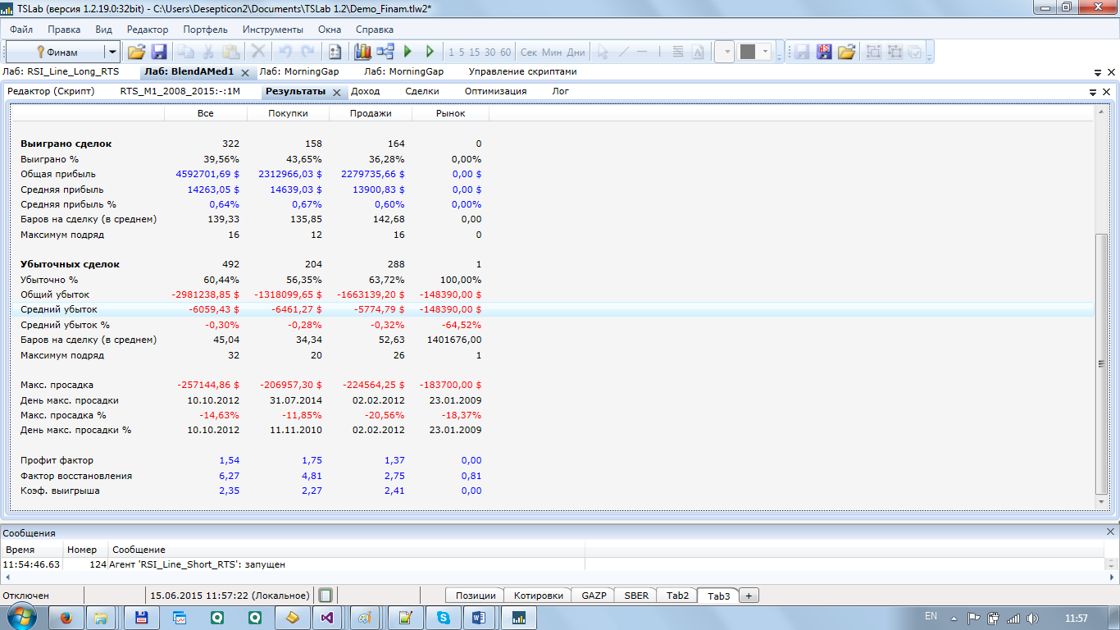
Рис.2(б) Результаты

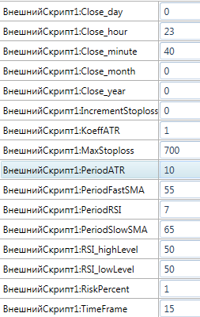
Рис. 3 Параметры для Long | Рис. 3 Параметры для Short

